El lente anamórfico cinematográfico para la GoPro HERO13 Black llegó a México

El lente anamórfico para la HERO13 Black ofrece a creadores y cineastas videos dramáticos como los de Hollywood en un paquete increíblemente accesible

México, 12 de mayo del 2025 – Ya está disponible en gopro.mx el lente anamórfico para su nueva cámara, HERO13 Black. Ofrece un mayor rendimiento a los creadores y cineastas que buscan conseguir videos cinematográficos y artísticos. Con una relación de aspecto 21:9 lista para Hollywood y un campo de visión ultra amplio que se complementa con una distorsión reducida, el lente anamórfico es perfecto para cineastas, fotógrafos y creadores profesionales que buscan conseguir perspectivas anamórficas y destellos de lente a un precio mucho más accesible de lo que costarían sistemas profesionales similares.

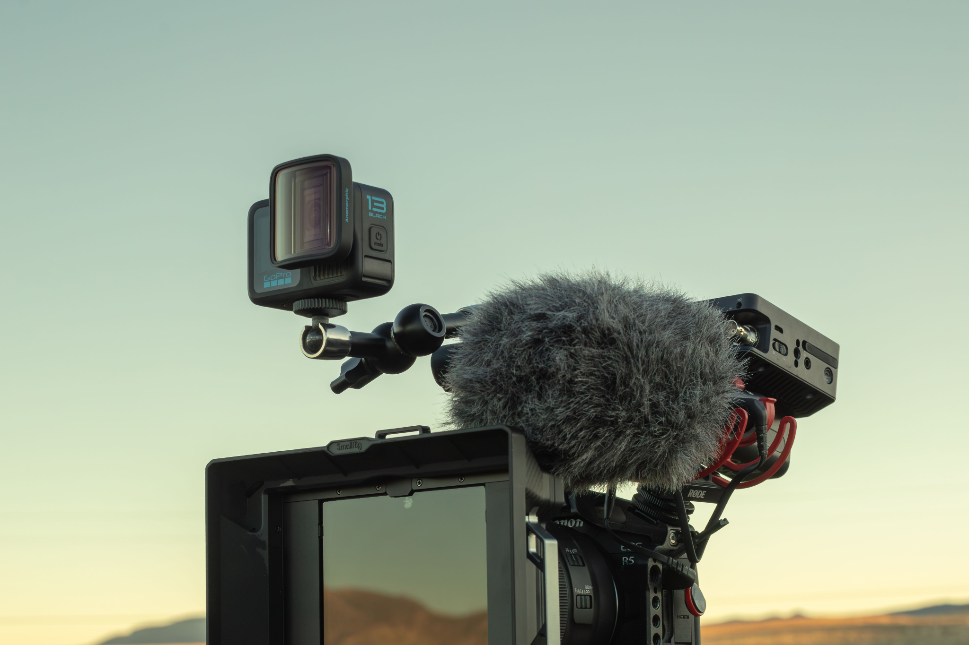

A partir de hoy, el lente anamórfico estará disponible por un precio de $2,899 pesos en gopro.mx y en tiendas departamentales. Este lente se está convirtiendo rápidamente en la mejor opción para creadores y cineastas que buscan conseguir resultados cinematográficos en un sistema de cámara pequeño y accesible.

“El lente anamórfico y la HERO13 Black han ampliado lo que puedo crear con mi GoPro. Puedo capturar perspectivas increíblemente dramáticas y cinematográficas en un bundle duradero y portátil que está a la altura de configuraciones profesionales que cuestan diez veces más” afirma Chris Rogers, creador de GoPro y director de cine comercial.

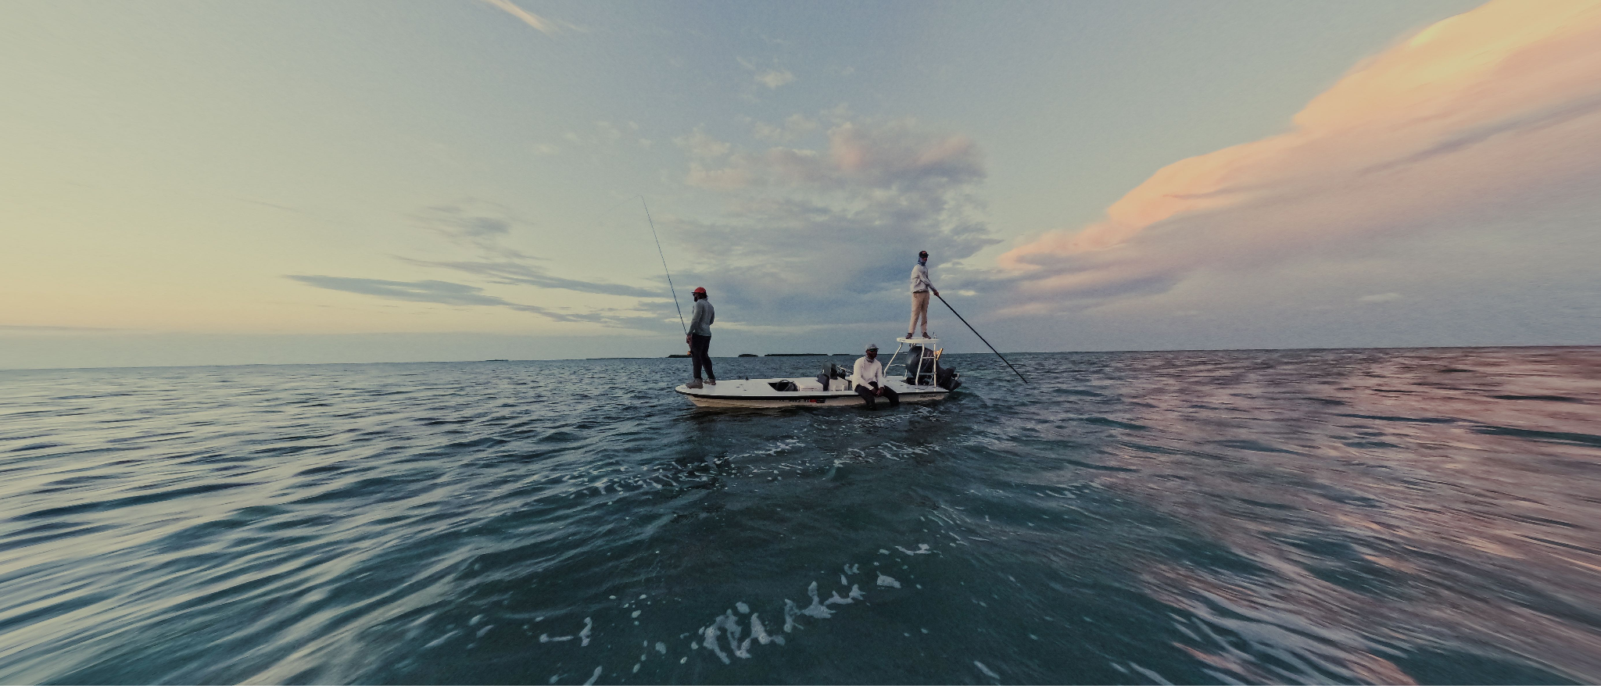

El lente anamórfico es compatible con la función de detección automática de la HERO13 Black, que reconoce de forma inteligente el lente y cambia la cámara al modo correspondiente. La “descompresión” en la cámara proporciona video inmediatamente disponible para su revisión y permite agilizar la edición en la posproducción. El lente es sumergible y lo suficientemente resistente como para soportar las condiciones climáticas más adversas, lo que te ayudará a lograr las tomas que desees.

El lente anamórfico ($2,899 MXN) se une a otros tres lentes que completan la colección de lentes HB-Series.
- Lente ultra gran angular ($2,329 MXN): transforma la HERO13 Black en la cámara de punto de vista definitiva, ya que captura más en cada toma con un campo de visión de 177° y la nueva relación de aspecto 1:1.
- Lente macro ($2,999 MXN): amplía las posibilidades creativas de la HERO13 Black con un enfoque variable de objetos hasta 4 veces más cerca que la lente GoPro estándar.
- Set de 4 filtros ND ($1,559 MXN): proporciona un desenfoque de movimiento inteligente y cinematográfico en fotos y videos con ND4/ND8/ND16/ND32 tanto para profesionales como para principiantes.

La HERO13 Black, el lente anamórfico, el lente ultra gran angular, el lente macro y el set de 4 filtros ND los puedes encontrar en gopro.mx

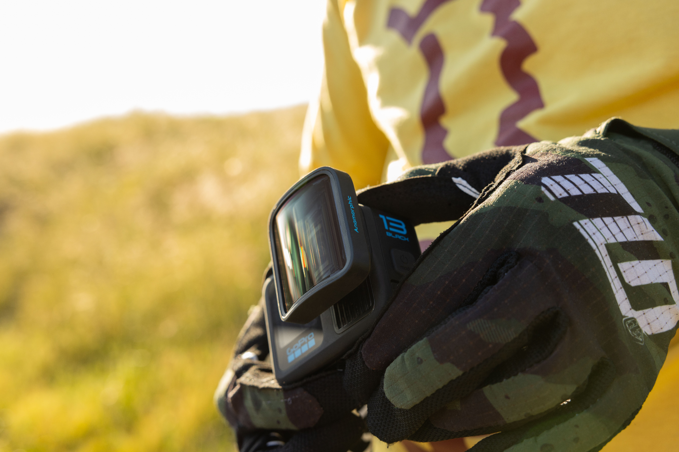

Acerca de GoPro, Inc. (NASDAQ: GPRO)
GoPro ayuda a capturar y compartir el mundo de forma emocionante y envolvente.
GoPro ha sido reconocida como una de las mejores empresas para trabajar tanto por Outside Magazine como por U.S. News & World Report. Puedes encontrar puestos vacantes en nuestra página de empleos. Para obtener más información, visita GoPro.com.
Descubre más sobre GoPro a través de TikTok, Instagram, Facebook, LinkedIn y el blog de GoPro, The Current. Los usuarios de GoPro pueden enviar sus fotos y videos a GoPro Awards para tener la oportunidad de aparecer en los canales de redes sociales de GoPro y tener la oportunidad de llevarse dinero en efectivo.
GoPro, HERO y sus logotipos respectivos son marcas comerciales o marcas comerciales registradas de GoPro, Inc. en Estados Unidos y otros países.

